許家愷

許家愷(1999年11月29日-)出生於台灣，現在就讀於國立中山大學資訊工程學系三年級，兼任國立中山大學嵌入式實驗室實驗助理
許家愷
目錄
1.學歷
2.大學經歷
Chia-Kai,Hsu
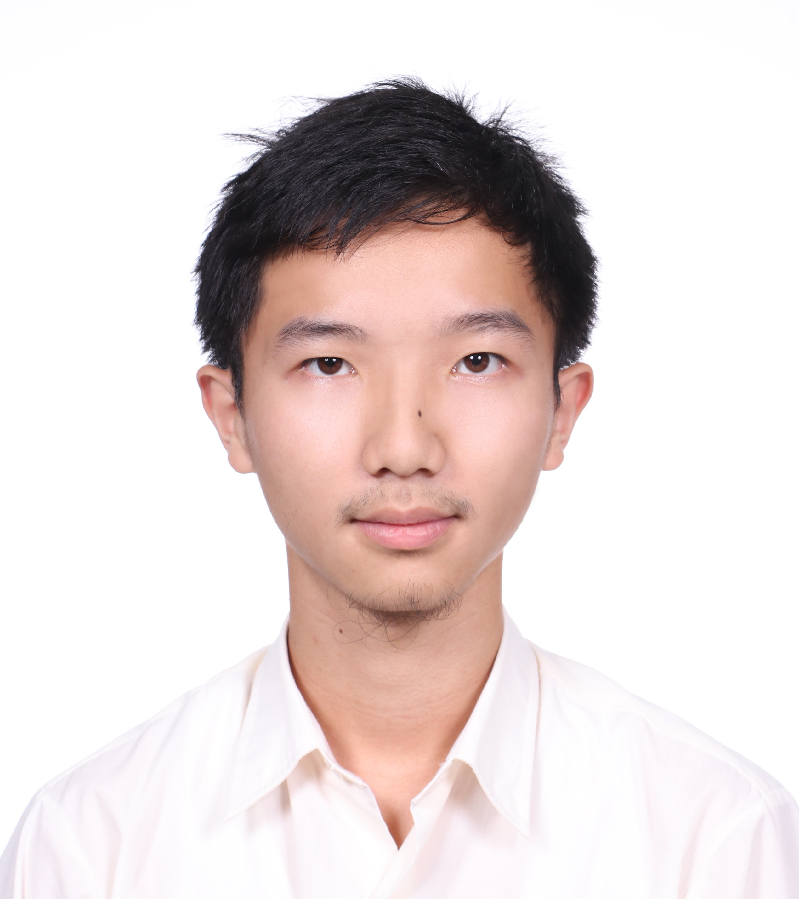
性別 | 男
出生 | 1999年11月29日
國籍 | 中華民國

學歷

國小：台北私立光仁國小
國中：台北龍山國中
高中：台北中正高中

大學經歷

2018年
以特殊選材的身份錄取國立中山大學資訊工程學系
107年度全國大專電腦軟體設計競賽進入決賽
107學年度下學期書香獎
2019年
兼任國立中山大學嵌入式實驗室研究助理
錄取108學年度(鼓勵大學部學生參與專題研究計畫措施)
2019年中華電信AIoT黑客松競賽進入決賽
2019年中華電信IoT大平台創意應用大賽進入決賽
108年度全國大專電腦軟體設計競賽進入決賽
108學年度上學期中山資工專業課程獎勵
獲取(國家實驗研究院-台灣半導體研究中心) U18-109B教育性晶片下線許可
2020年
錄取109學年度科技部大專學生研究計畫(大專學生參與專題研究計畫)

